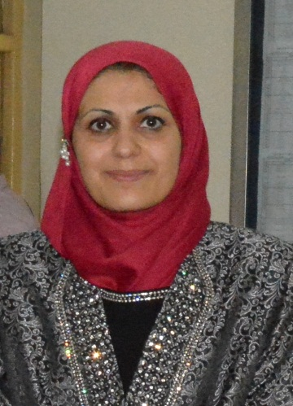
اجندة طالب الدراسات العليا
اسم الطالب : كاترين عيسى عزيز الهويدي
التخصص: هندسة مواد بناء
تاريخ الالتحاق بالدراسة: 10\11\2014
رقم وتاريخ امر المناقشة: العدد: ب.د 952 ,تاريخ الكتاب 1\6\2017
موعد المناقشة: 2\7\2017
أسماء لجنة المناقشة:
- أ.د. شاكر احمد صالح \ رئيساً
- أ.د. محمد مصلح سلمان \عضواً
- أ.م.د. قيس جواد فريح \ عضواً
- أ. م.د. شذى صادق حسن \عضواً ومشرفاً
- م.د. اسامة عبد الامير عيدان \عضوا ومشرفا
اسم المقوم العلمي: أ.د. عبد القادر اسماعيل – كلية الهندسة- جامعة الانبار
اسم المقوم اللغوي: أ.م.د. نجم عبد الكاظم الربيعي – قسم هندسة تكنولوجيا النفط – الجامعة التكنولوجية.
عنوان البحث للرسالة او الاطروحة:
Some Properties of Refractory Bonding Mortar Manufactured from Local Materials
عناوين البحوث المستلة: - STUDY THE EFFECT OF USING LOCAL MATERIALS AS REFRACTORY BONDING MORTAR IN IRAQI
- USING LOCAL IRAQI MATERIALS IN PRODUCTION OF REFRACTORY BONDING MORTAR
تقدير المناقشة: جيد جدا عالي

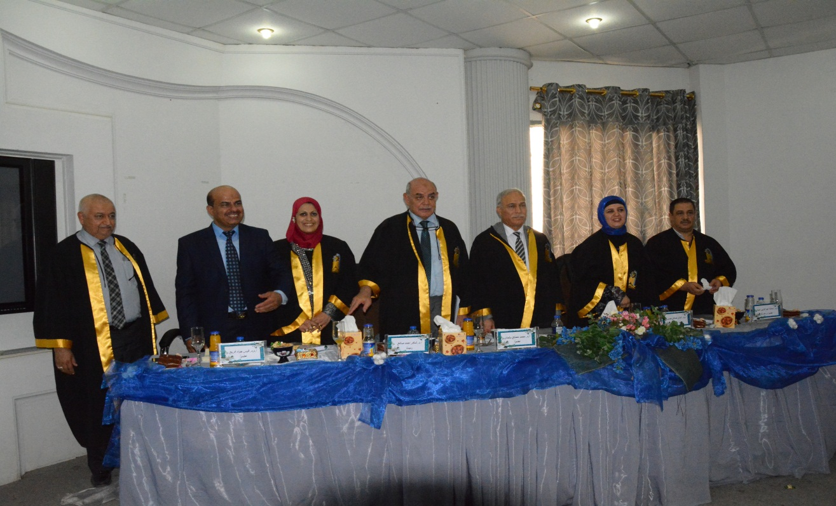

مستخلص البحث Abstract
The purposes of the refractory mortar to joints filling and binding the individual firebrick together in kiln lining. And protect the joints from slag attack and other fluxes and to provide resistance to infiltration by cold air and to the out kiln flow of gasses.
The aim of this study was to assess of refractory mortar performance that produced from local raw materials by using two types of adhesive materials, two different burning temperatures and with different mixes proportions.
In this research, Iraqi clays were used as raw materials such as (Bauxite, white kaolin and flint), after preparing the materials to produce refractory aggregate (grog). Three proportion mixes were applied, (96:4), (93:7) and (90:10) as (grog: kaolin binding material), also, two types of adhesive materials (sodium silicate and Arabic gum) were used, while the burning temperatures for specimens were 1450ᵒC and 1500ᵒC.
In the present research, the physical investigation (bulk density, specific heat, apparent porosity percentage and water absorption), mechanical investigations (compressive strength, and binding strength), and finally thermal investigation (thermal conductivity, thermal shock, and thermal shrinkage) were done. Also, microstructure investigations
(X-ray diffraction) were applied on burnt materials (kaolin and bauxite) only, while scan electron microscope investigation was applied on (kaolin and bauxite with two type of adhesive material).
The results showed that the third group (90: 10) has the highest bulk density using sodium silicate and burning at 1450ºC, while the highest apparent porosity was from the first group (96:4) which contained bauxite grog with the Arabic gum that burning at 1450 ºC. The highest (cold) compressive strength before burning was from the first group (96:4) that burning (kaolin and bauxite) grog at 1400ºC and 1450ºC. After burning specimens at 1450ºC, it was the third group (90:10) of kaolin and bauxite grog with Arabic gum as adhesive material. The bond strength before burning (cold) was from the third group (90:10) with kaolin grog and from the second group (93:7) for the bauxite grog with the Arabic gum. While after burning (hot) the highest bond strength was shown for the first group (96:4) and the second group (93:7) for kaolin grog that burning specimens at 1400ºC and first group for bauxite grog that burning specimens at 1450ºC with the Arabic gum. The samples of the first group with Arabic gum showed the lowest values for thermal shrinkage and expansion after re-burning for two types of grog (kaolin and bauxite) and for two burning temperature. Group one for kaolin and bauxite grog with Arabic gum was the highest thermal shock resistance that burning at 1450ºCand the third group less thermal conductivity whiles the sodium silicate was the first group that burnt at 1450ºC.

الخلاصة
الغرض من المونة الحرارية هي لملء المفاصل وربط وحدات الطابوق الناري معا في تبطين الافران. حيث يجب حماية المفاصل من الهجوم الناتج من الخبث والتدفقات الأخرى، وتوفير مقاومة جيدة لاختراق الهواء البارد وتدفق الغازات إلى خارج الفرن.
تهدف الدراسة إلى تقييم أداء المونة الحرارية والمنتجة من المواد الخام المحلية باستخدام نوعين من المواد اللاصقة ودرجتين مختلفتين للحرق وبنسب خلط مختلفة.
استخدمت في هذا البحث الاطيان العراقية ( البوكسايت , الكاؤولين الابيض, الفلنت ) كمواد خام بعد تحضيرها لانتاج الركام الحراري (grog )
خلطت ثلاث نسب مختلفة (4:96), (7:93) و (10:90) من الركام الحراري الى الطين اللدن ( الكاؤولين) مع اضافة نسبة (5%) من وزن النموذج من المادة اللاصقة كنسبة ثابتة لكلا النوعين من المادة اللاصقة ( محلول سيليكات الصوديوم ومحلول او مسحوق الصمغ العربي ) للنسب الثلاثة اعلاه. بينما درجة حرارة الحرق للعينات كانت (1450 و1500 ) درجة مئوية. في البحث الحالي اجريت الفحوصات الفيزيائية مثل (الكثافة الظاهرية, االوزن النوعي, المسامية الظاهرية, و امتصاص الماء), الفحوصات الميكانيكية مثل (فحص مقاومة الانضغاط و مقاومة الربط), الفحوصات الحرارية والديمومة ( كالتوصيلية والانتشارية الحرارية, الانكماش الحراري, التمدد بعد اعادة الحرق, والصدمة الحرارية), اما تحريات الهيكل الداخلي مثل فحص الاشعة السينية فقد اجري على نماذج ( ركام الكاؤولين وركام البوكسايت ) و كذلك ماسح المجهر الاليكتروني لعينات الكاؤولين والبوكسايت للنوعين من المادة اللاصقة. واظهرت النتائج بان اعلى كثافة الظاهرية هي عينات المجموعة الثالثة (10:90) مع سليكات الصوديوم واعلى مسامية ظاهرية هي المجموعة الاولى (4:96) مع الصمغ العربي, وان اعلى مقاومة للانضغاط قبل الحرق (باردة) كانت عينات المجموعة الاولى (4:96) وبعد الحرق ( الحارة) هي عينات المجموعة الثالثة (10:90) مع الصمغ العربي كمادة لاصقة, واعى مقاومة ربط قبل الحرق (باردة) كانت المجموعة الثالثة لركام الكاؤولين والثانية (7:93) لركام البوكسايت مع الصمغ العربي, اما بعد الحرق (الحارة) فكانت المجموعة الاولى(4:96) والثانية (7:93) مع الصمغ العربي. وسجلت عينات المجموعة الاولى مع الصمغ العربي اقل قيم للانكماش الحراري والتمدد بعد اعادة الحرق, كذلك اعلى مقاومة للصدمة الحرارية والمجموعة الثالثة اقل توصيلية حرارية بينما مع سليكات الصوديوم فكانت المجموعة الاولى هي الاعلى.

